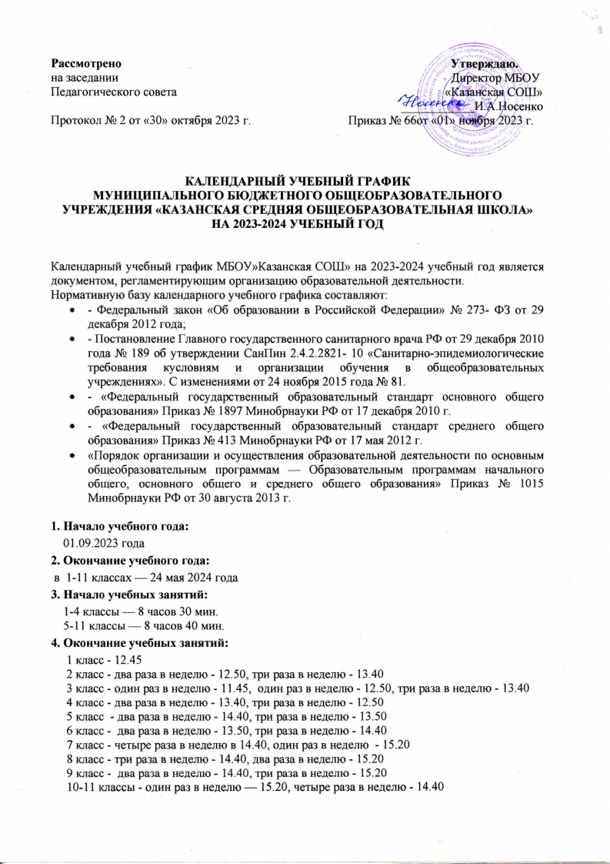
Рассмотрено Утверждаю.
на заседании Директор МБОУ Педагогического совета «Казанская СОШ»
____________И.А.Носенко Протокол № 2 от «30» октября 2023 г. Приказ № 66от «01» ноября 2023 г.

КАЛЕНДАРНЫЙ УЧЕБНЫЙ ГРАФИК
МУНИЦИПАЛЬНОГО БЮДЖЕТНОГО ОБЩЕОБРАЗОВАТЕЛЬНОГО УЧРЕЖДЕНИЯ «КАЗАНСКАЯ СРЕДНЯЯ ОБЩЕОБРАЗОВАТЕЛЬНАЯ ШКОЛА»
НА 2023-2024 УЧЕБНЫЙ ГОД

Календарный учебный график МБОУ»Казанская СОШ» на 2023-2024 учебный год является документом, регламентирующим организацию образовательной деятельности.
Нормативную базу календарного учебного графика составляют:
- - Федеральный закон «Об образовании в Российской Федерации» № 273- ФЗ от 29 декабря 2012 года;
- - Постановление Главного государственного санитарного врача РФ от 29 декабря 2010 года № 189 об утверждении СанПин 2.4.2.2821- 10 «Санитарно-эпидемиологические требования кусловиям и организации обучения в общеобразовательных учреждениях». С изменениями от 24 ноября 2015 года № 81.
- - «Федеральный государственный образовательный стандарт основного общего образования» Приказ № 1897 Минобрнауки РФ от 17 декабря 2010 г.
- - «Федеральный государственный образовательный стандарт среднего общего образования» Приказ № 413 Минобрнауки РФ от 17 мая 2012 г.
- «Порядок организации и осуществления образовательной деятельности по основным общеобразовательным программам — Образовательным программам начального общего, основного общего и среднего общего образования» Приказ № 1015 Минобрнауки РФ от 30 августа 2013 г.

1. Начало учебного года:
01.09.2023 года
2. Окончание учебного года:
в 1-11 классах — 24 мая 2024 года
3. Начало учебных занятий:
1-4 классы — 8 часов 30 мин.
5-11 классы — 8 часов 40 мин.
4. Окончание учебных занятий:
1 класс - 12.45
2 класс - два раза в неделю - 12.50, три раза в неделю - 13.40
3 класс - один раз в неделю - 11.45, один раз в неделю - 12.50, три раза в неделю - 13.40
4 класс - два раза в неделю - 13.40, три раза в неделю - 12.50
5 класс - два раза в неделю - 14.40, три раза в неделю - 13.50
6 класс - два раза в неделю - 13.50, три раза в неделю - 14.40
7 класс - четыре раза в неделю в 14.40, один раз в неделю - 15.20
8 класс - три раза в неделю - 14.40, два раза в неделю - 15.20
9 класс - два раза в неделю - 14.40, три раза в неделю - 15.20
10-11 классы - один раз в неделю — 15.20, четыре раза в неделю - 14.40
5. Сменность занятий.
Занятия проводятся в одну смену.
6. Продолжительность учебного года:
1 - 11 классы — 34 недели
7. Режим работы школы:
5-дневная рабочая неделя.
8. Регламентирование образовательного процесса на учебный год.
Продолжительность учебных занятий по четвертям:
 | Дата |  | Продолжительность  (количество учебных недель)
 | Начало четверти | Окончание четверти
1  четверть | 01.09.23 | 27.10.23 | 8 недель
2  четверть | 07.11.23 | 29.12.23 | 8 недель
3  четверть | 09.01.24 | 22.03.24 | 11 недель
4  четверть | 02.04.24 | 24.05.24 | 7 недель

9. Продолжительность каникул в течение учебного года:

 | Дата начала каникул | Дата окончания каникул | Продолжительность в днях
Осенние | 28.10.2023 г | 06.11.2023 г | 10 дней
Зимние | 30.12. 2023 г | 08.01.2024 г | 10 дней
Весенние | 23.03.2024 г | 01.04.2024 г | 10 дней
Летние | 01.06.2024 г | 31.08.2024 г | 92 дня
Для обучающихся 1 класса устанавливаются дополнительные недельные каникулы
с 12.02.24 г по 18.02.24 г.

10. Продолжительность уроков:
1 класс –первое полугодие - 35 минут, второе полугодие – 40 минут
Динамическая пауза после 2 урока – 40 минут
2-11 классы – 40 минут
11. Продолжительность перемен:
1-ый класс | 2- 11-ые классы
1 перемена- 20 минут  2 перемена (динам. пауза) - 35 минут  3 перемена- 20 минут | 1 перемена - 20 минут  2 перемена - 10 минут  3 перемена – 10 минут  4 перемена – 20 минут  5 перемена – 10 минут  6 перемена - 10 минут  7 перемена - 10 минут
12. Расписание звонков:
1-ый класс | 2-11-ые классы
1 полугодие  1 урок 8.30 - 9.05  2 урок 9.25 — 10.00  3 урок 10.35 - 11.10  4 урок 11.30 — 12.05  5 урок 12.15 - 12.50  2 полугодие  1 урок 8.30 - 9.10  2 урок 9.30 - 10.10  3 урок 10.20 — 11.00  4 урок 11.10 — 11.50  5 урок 12.10 — 12.50 | 2-11 классы:  1 урок 8.30 - 9.10  2 урок 9.30 - 10.10  3 урок 10.20 - 11.00  4 урок 11.10 - 11.50  5 урок 12.10 - 12.50  6 урок 13.00 - 13.40  7 урок 13.50 — 14.30  8 урок 14.40 — 15.20

13. Начало работы кружков и факультативов:
1 класс внеурочная деятельность: понедельник, вторник, среда, пятница;
2 класс внеурочная деятельность: понедельник, вторник, среда, пятница;
3 класс внеурочная деятельность: понедельник, вторник, четверг, пятница;
4 класс внеурочная деятельность: понедельник, четверг, пятница;
5 класс внеурочная деятельность: понедельник, вторник, среда, четверг, пятница;
6 класс внеурочная деятельность: понедельник, вторник, среда, четверг, пятница;
7 класс внеурочная деятельность: понедельник, вторник, среда, четверг, пятница;
8 класс внеурочная деятельность: понедельник, вторник, среда, четверг, пятница;
9 класс внеурочная деятельность: понедельник, вторник, среда, четверг, пятница;
10 класс внеурочная деятельность: вторник, среда, четверг;
11 класс внеурочная деятельность: понедельник, вторник, среда.
14. Учебная нагрузка:
1 класс - 20 час
2, 3, 4 класс - 23 часа
5 класс - 29 часов
6 класс - 30 часов
7 класс - 32 часа
8-9 класс - 33 часа
10-11 класс - 34 часа
15. Ежедневная нагрузка:
1 класс 4-5 уроков;
2,3,4 классы 5-6 уроков;
5-9 классы 6-8 уроков;
10-11 классы 6-8 уроков.
16. Проведение промежуточной аттестации в переводных классах:
Освоение образовательной программы, в том числе отдельной части или всего объема учебного предмета, курса образовательной программы сопровождается промежуточной аттестацией обучающихся, проводимой в формах, определенных учебным планом учреждения. Формы, периодичность и порядок текущего контроля успеваемости и промежуточной аттестации обучающихся устанавливаются локальным нормативным актом — Положением «О формах, периодичности и порядке текущего контроля успеваемости, промежуточной аттестации и порядке перевода обучающихся в следующий класс».
Промежуточная аттестация проводится с 25 апреля по 24 мая 2024 года.
17. Проведение государственной (итоговой) аттестации обучающихся 9-х, 11-х классов:
Формы государственной итоговой аттестации, порядок проведения аттестации по соответствующим образовательным программам различного уровня определяются федеральным органом исполнительной власти, осуществляющим функции по выработке государственной политики и нормативно-правовому регулированию в сфере образования.
Сроки проведения государственной аттестации:
9 класс 25.05.2024 - 15.06.2024 г;
11 класс 25.05.2024 - 20.06.2024 г.

